BUSINESS ANALYTICS SKILLS FOR THE FUTURE-PROOFS SUPPLY CHAINS | POSLOVNA INTELIGENCA  Tableau desktop  Navodila za vaje

Vaje

Zemljevidi

Zemljevidi so uporabni, kadar je treba odgovoriti na vprašanja v zvezi s prostorsko razsežnostjo, na primer katera regija ustvari največ prodaje.

Zemljevid proporcionalnih simbolov
Vprašanje: Katera regija v ZDA ima največji delež celotne prodaje?
- Odprite datoteko Tableau Tableau - zemljevidi
- Ustvarite nov delovni list in ga poimenujte Proporcionalni zemljevid
- Povlecite polje Država na oznako Podrobnosti, da ustvarite zemljevid.
- Polje Prodaja povlecite do oznake Velikost in povečajte velikost
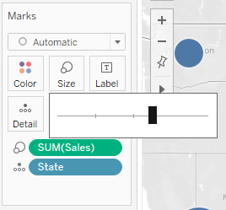
Z dodajanjem geografskega polja (država) oznaki Podrobnosti se ustvari zemljevid, na katerem je vsaka država predstavljena s krogom. Z vlečenjem merila (Prodaja) na oznako Velikost se velikost oznak krogov na zemljevidu spremeni glede na delež celotne prodaje.
Če pogledamo velikost posameznega kroga, lahko rečemo, da ima severovzhod ZDA največji delež celotne prodaje.

Choropleth zemljevid
Vprašanje: Katera ameriška zvezna država na zahodni obali ima največji skupni dobiček?
- Odprite nov delovni list in ga poimenujte Choropleth Map
- Povlecite polje Država na oznako Podrobnosti, da ustvarite zemljevid.
- Polje Profit povlecite na oznako Barva
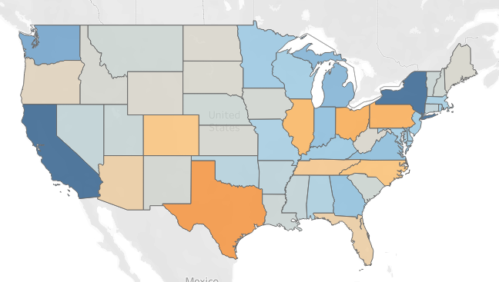
Za razliko od proporcionalnih diagramov so v horopletnih diagramih prodajne vrednosti prikazane kot barvni odtenki (v tem primeru modri), pri čemer so višje vrednosti dobička prikazane v temno modri barvi.
Zemljevid kaže, da ima Kalifornija največji dobiček. Vendar je razvidno tudi, da ima Teksas precejšnjo izgubo. Kaj pa prodaja?
Koropletni zemljevidi so odlični, če želite na zemljevidu videti le en številčni podatek. Kaj pa, če želite na eni karti prikazati dve številčni polji - prodajo in dobiček?
- Polje Prodaja povlecite na oznako Velikost.
- Če želite povečati velikost kroga, kliknite na oznako Velikost
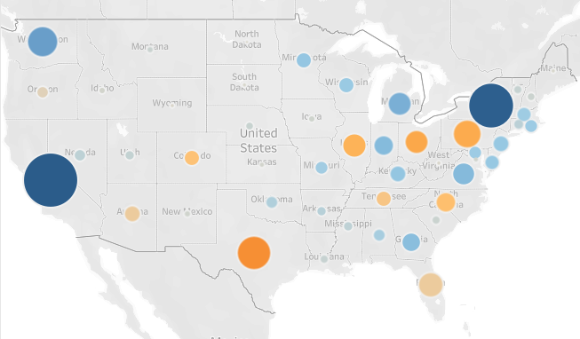

Zdaj imate v enem pogledu prikazan dobiček (barva) in prodajo (velikost kroga).

Oblikovanje

Oznake
- Nalaganje datoteke globalne nadhrambe
- Ustvarite nov delovni list in ga poimenujte Oznake
- Polje Prodaja povlecite v vrstice, datum naročila (prikaz po mesecih, neprekinjeno) pa v stolpce.
- Polje Regija povlecite na oznako Barva
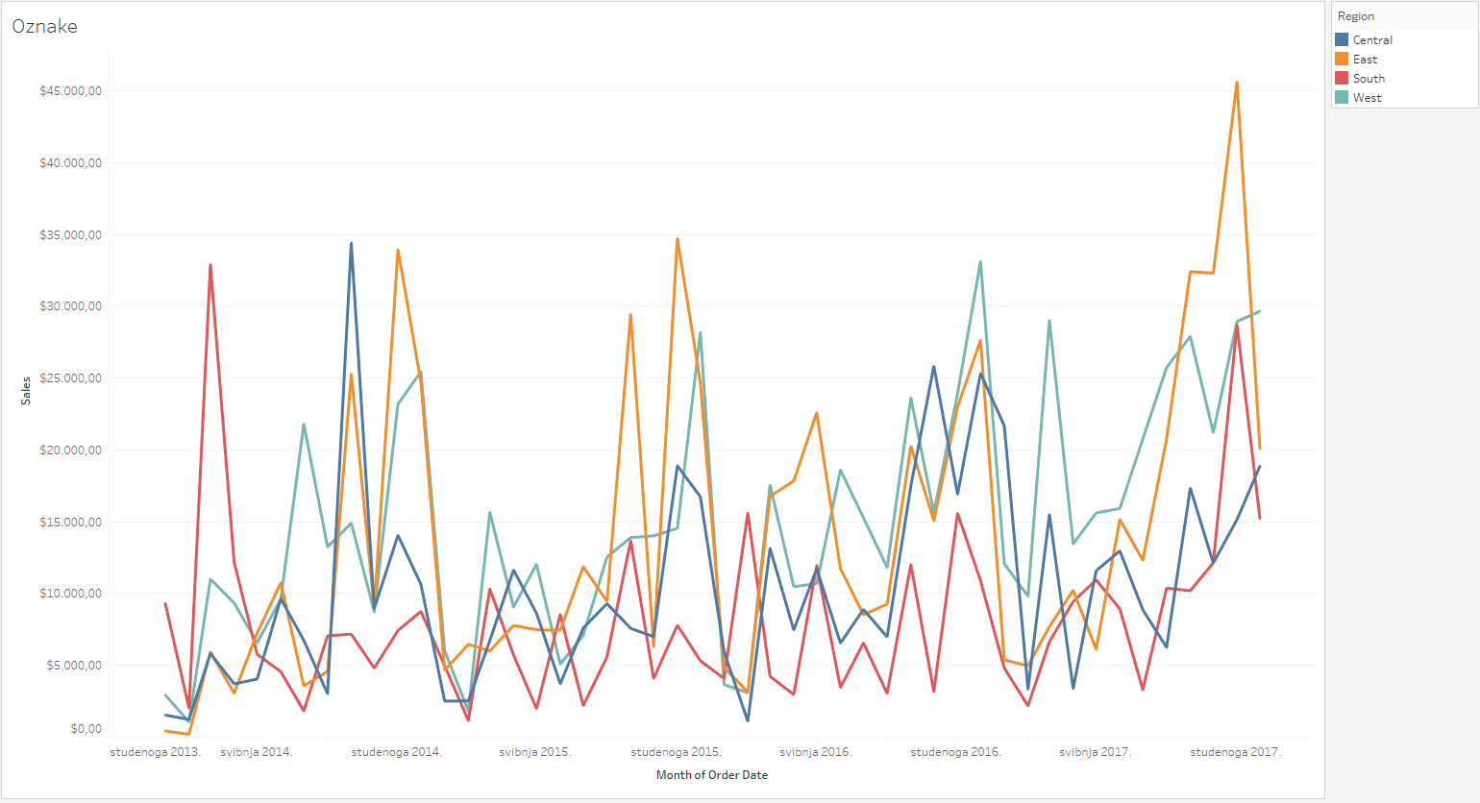
- Kliknite na oznako Label in izberite možnost Show mark labels (Prikaži oznake oznak).
Zdaj so na vrhovih linijskega grafikona prikazane prodajne vrednosti. Oznake so prikazane le na tistih vrhovih, kjer se besedilo ne prekriva in po katerih je vizualizacija videti pregledna.
- Če želite vedno (ali nikoli) videti določeno oznako, z desno tipko miške kliknite želeno točko na grafu (vrh črte), izberite možnost Označi oznako in označite želeno možnost, npr. Vedno prikaži.

Anotacije

Opombe predstavljajo besedilo, ki pojasnjuje določen pojav ali oznako na grafu. Obstaja več vrst opomb.

Označevanje opomb
Opombe oznak so povezane z oznakami (točkami) na grafikonu.
- Odprite delovni list Oznaka
- Povlecite polje Regija v filter in filtrirajte samo osrednjo regijo.
- Z desno tipko miške kliknite oznako september 2011 in izberite opomba > Oznaka
- Odpre se okno za vnos besedila opombe. S klikom na gumb Vstavi lahko v besedilo vstavite tudi polja, uporabljena v vizualizaciji. Vnesite besedilo, prikazano na sliki:
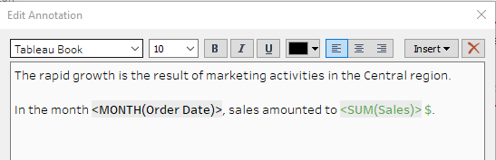
Zdaj je na grafu prikazana tudi opomba, povezana z oznako.
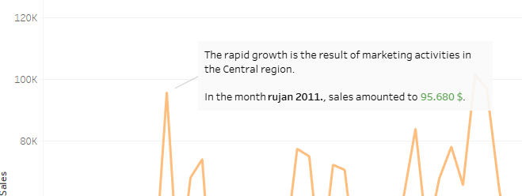

Anotacije točk
Anotacije točk ostanejo v relativnem položaju, neodvisno od oznake na grafikonu, in jih je mogoče postaviti zunaj grafikona.
- Z desno tipko miške kliknite kjer koli na grafikonu in izberite Annotate > Point
- Odpre se besedilno polje za oblikovanje opombe. Za oblikovanje anotacije lahko uporabite samo polja, ki so v stolpcih in vrsticah.
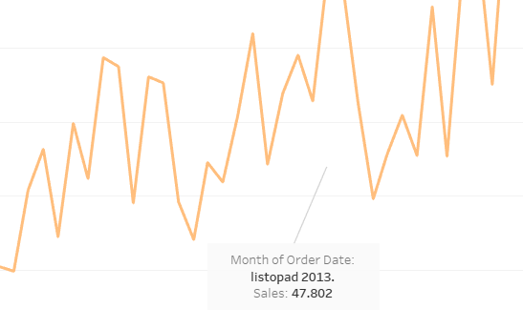

Orodne vrstice
- Ustvarite nov delovni list in ga poimenujte Tooltip
- Držite pritisnjeno tipko CTRL in izberite polji Prodaja in Dobiček
- Kliknite gumb Pokaži me in izberite Scatterplot
- Polje Prioriteta naročila povlecite na oznako Barva, polji Naročila (število) in Trg pa na oznako Podrobnosti.
- Graf spremenite iz Samodejno v Krog in povečajte velikost krogov
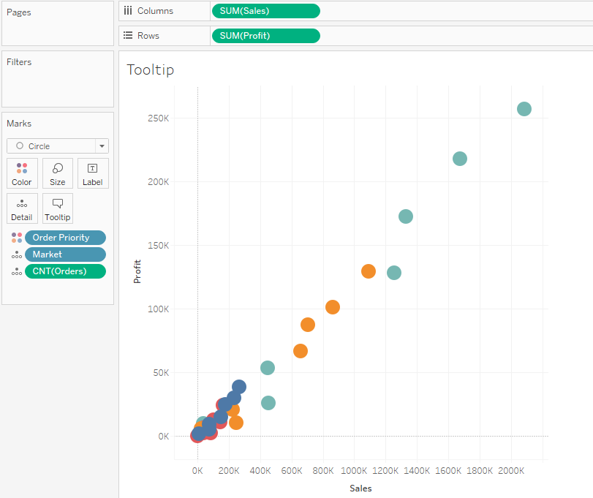
Če se z miško premaknete nad enega od krogov, se odpre namig z informacijami. Namig vsebuje vsa polja, ki so tudi na vizualizaciji (v vrsticah in stolpcih, razdelek Marke).
- Na levi strani v razdelku Marks kliknite na oznako Tooltip.
- Odpre se okno za urejanje namigov. Spremenite namig na naslednji način:
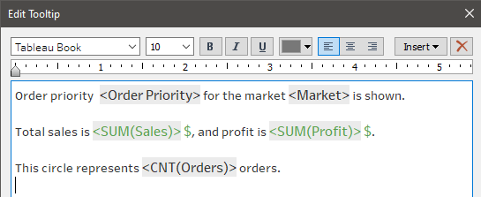
S klikom na določen krog na grafu se prikaže namig.
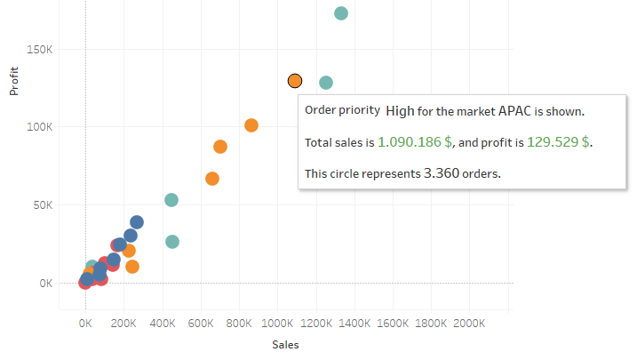

Dinamični naslovi
Privzeto je naslov vsake vizualizacije prevzet iz imena delovnega lista. Vendar so lahko naslovi vizualizacij fiksni, kar pomeni, da lahko vnesete poljubne naslove, lahko pa so tudi dinamični, kar pomeni, da se spreminjajo ob spremembi določenega elementa.
- Odprite delovni list Nalepke
- Z desno tipko miške kliknite polje Regija v polju Filter in izberite Prikaži filter.
- Dvakrat kliknite na naslov vizualizacije (Etikete).
- Odpre se okno za urejanje naslova. Spremenite ga na naslednji način:
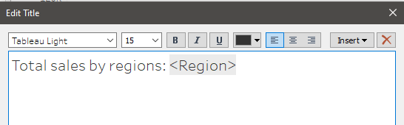

Zdaj se naslov spremeni, ko so podatki filtrirani glede na regijo.
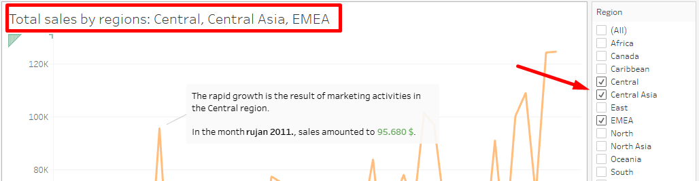

Postavljanje imen ob samih črtah na grafu
- Odprite nov delovni list in ga poimenujte Profit po kategorijah
- Polje Datum naročila povlecite v stolpce, polje Dobiček pa v vrstice.
- Polje Datum naročila mora biti neprekinjeno in mora prikazovati leto
- Polje Kategorija povlecite na oznako Barva
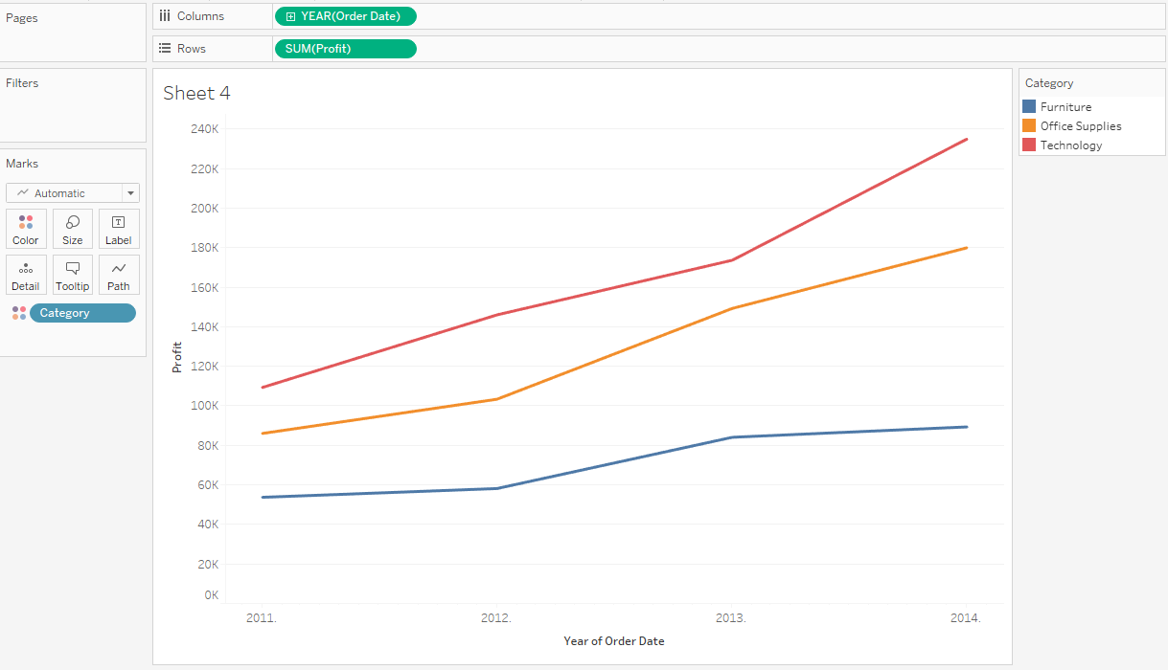
- Še enkrat povlecite polje Kategorija na oznako Oznaka
- Kliknite na oznako Label in v oknu, ki se odpre, uredite pisavo:
  - Velikost nastavite na 11 in jo označite kot krepko.
  - Izberite možnost Match Mark Color
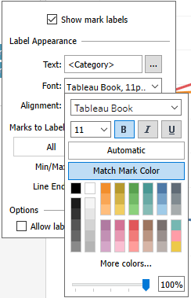

Parametri
Parametri se uporabljajo, če želimo, da se vizualizacija spremeni glede na polja, ki jih izbere uporabnik sam.
- Ustvarite nov delovni list in ga poimenujte Parameter
- Kliknite puščico v zgornjem desnem kotu plošče Data in izberite Create Parameter (Ustvari parameter).
- Parameter poimenujte Metrika, podatkovna vrsta mora biti String, v polju Dovoljene vrednosti pa izberite Seznam. Na seznam vnesite 3 elemente:
  - Prodaja
  - Dobiček
  - Stroški dostave
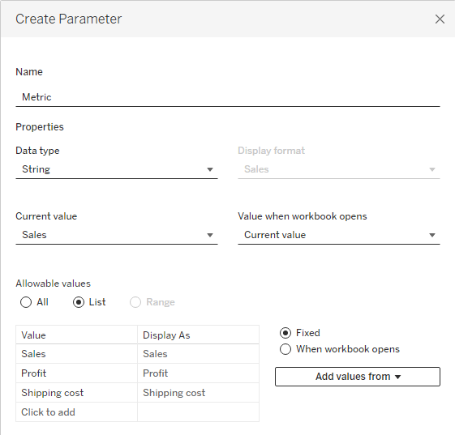
- Zdaj je na plošči na levi strani na dnu na novo ustvarjen parameter Metrike. Z desno tipko miške kliknite nanj in izberite Prikaži parameter.
Zdaj je treba ustvariti izračunano polje, ki bo na vizualizaciji prikazalo mero (spremenljivko), ki smo jo izbrali v parametru.
- Ustvarite novo izračunano polje in ga poimenujte Izbrana metrika. Funkcija, ki bo preverila, kaj je izbrano v parametru, in v skladu s tem prikazala potrebno mero, se glasi:
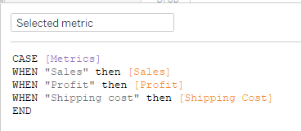
- Polje Kategorija povlecite v stolpce, metriko Izbrano pa v vrstice.
Glede na to, kaj izberete v parametru na desni strani, boste dobili prikaz vizualizacije (prodaja, dobiček ali stroški pošiljanja po kategorijah).
- Dvakrat kliknite na ime grafa (Parameter) in spremenite ime tako, da bo dinamično, tj. da se bo spreminjalo glede na izbrani parameter:
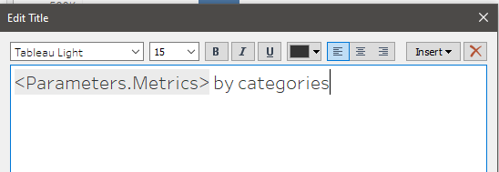

Nadzorne plošče in analiza rezultatov
Nadzorna plošča je zbirka delovnih listov in drugih informacij, prikazanih na enem zaslonu. Pri ustvarjanju nadzorne plošče je treba biti pozoren na naslednje:
- Vedeti je treba, kdo je vaše občinstvo, komu boste predstavili informacije?
- Najpomembnejša vsebina na nadzorni plošči mora biti v levem zgornjem kotu.
- Omejite število vizualizacij na nadzorni plošči (največ 5).
- Uporabite filtre, da bo armaturna plošča bolj interaktivna
- Poudarite pomembne informacije

- Odprite datoteko Tableau Tableau - nadzorna plošča
- Ustvarite novo nadzorno ploščo in jo poimenujte Sales KPI
- Na vrhu v meniju Nadzorna plošča pod možnostjo Razporeditev naprav dodajte možnost Namizje
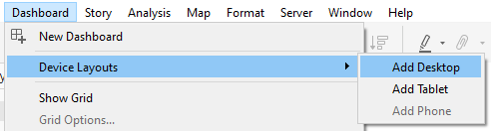
- Na plošči na levi strani izberite Privzeto
- Na vrhu menija kliknite Format > Dashboard. Na plošči na levi strani spremenite odtenek Dashboard Shading v svetlo sivo.
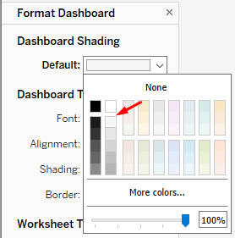
- Zaprite ploščo Format Dashboard s klikom na X
- Povlecite delovni list Prodaja po prodajalcih na nadzorno ploščo
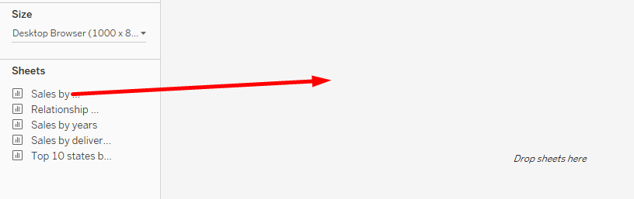
- Pod to vizualizacijo premaknite delovni list Prodaja po vrsti dostave.
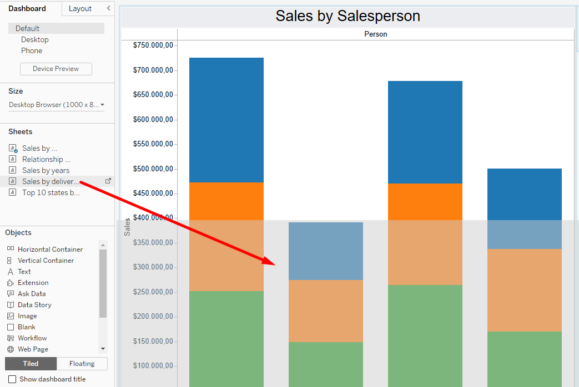
- Delovni list Prodaja po letih premaknite na desno stran te vizualizacije.
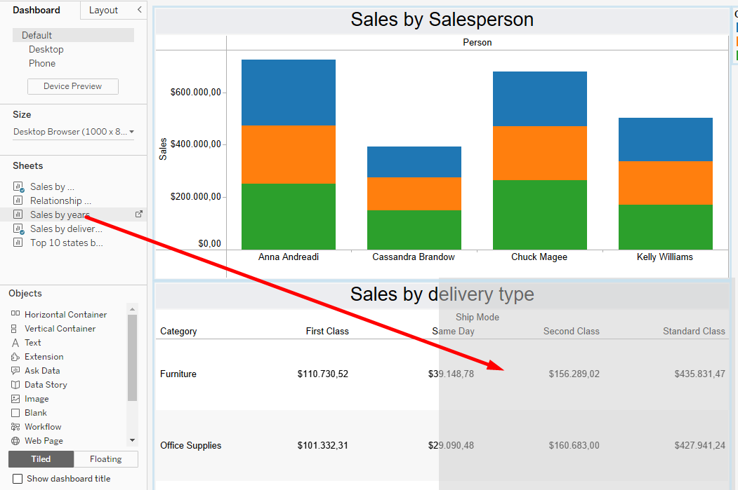
- Objekt Besedilo povlecite v zgornji levi kot
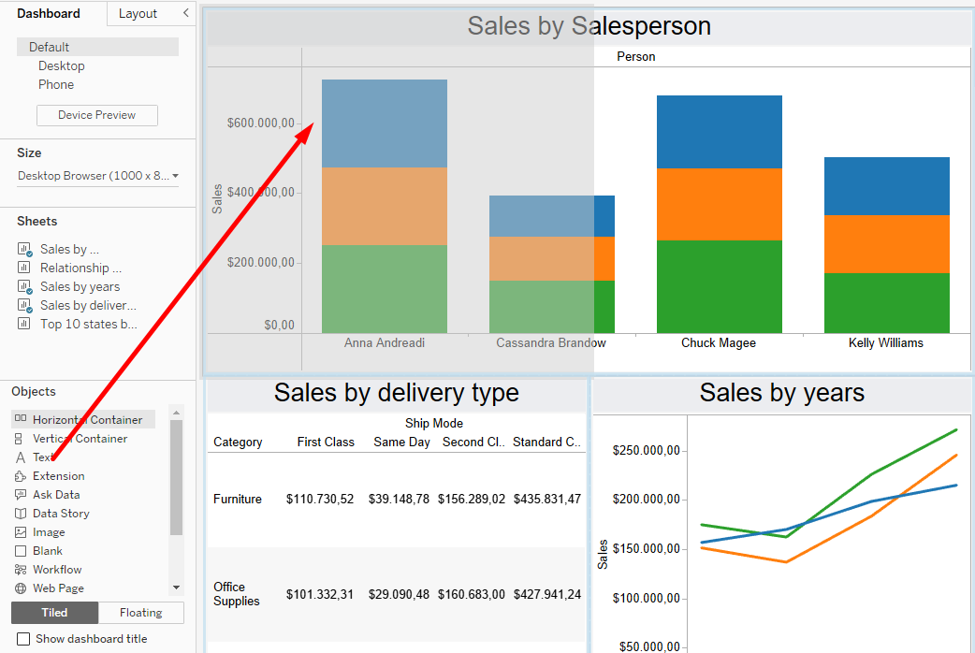
- V odprtem oknu vnesite besedilo Superstore sales in povečajte velikost pisave na 22.
- Velikost predmeta Besedilo prilagodite tako, da zavzema približno 1/3 širine armaturne plošče.
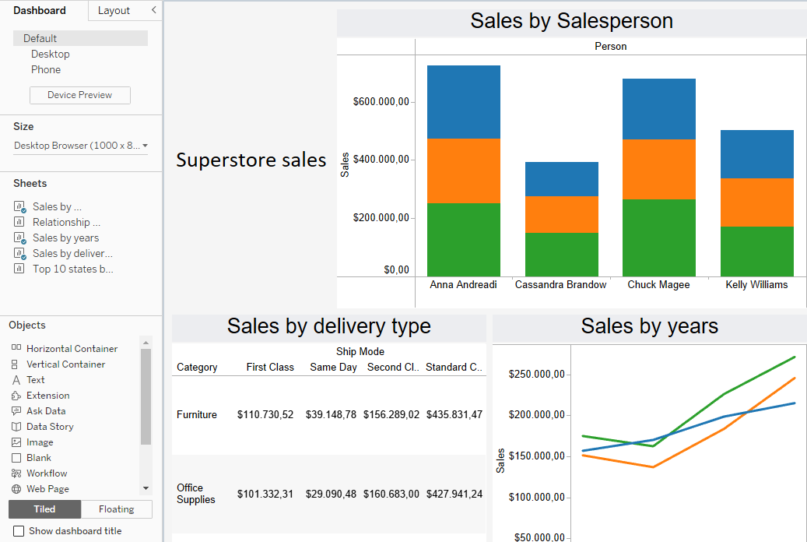
Ko ste povlekli vse delovne liste, je bila ustvarjena nadzorna plošča. Po ustvarjanju prvega začetnega videza armaturne plošče jo je zdaj treba dodatno prilagoditi. Z brisanjem vizualizacije z armaturne plošče se bo videz armaturne plošče samodejno spremenil. Vendar zamenjava ene vizualizacije na armaturni plošči z drugo ne bo vplivala na videz armaturne plošče.
- Kliknite na grafikon Prodaja po vrsti dostave
- Na plošči na levi strani se pomaknite na delovni list 10 najboljših držav po prodaji.
- Kliknite na ukrivljeno puščico na desni strani delovnega lista.
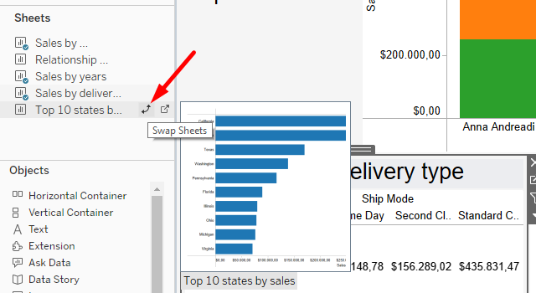

Interaktivnost nadzorne plošče
Glede na kontekst nadzorne plošče je mogoče občinstvu omogočiti, da se poglobi v podatke.
Vprašanje št. 1: Katere so tri države z največjo prodajo izdelkov v kategoriji "Tehnologija"?
- Kliknite na vizualizacijo Prodaja po letih
- Kliknite puščico na desni strani. V meniju, ki se odpre, izberite Uporabi kot filter
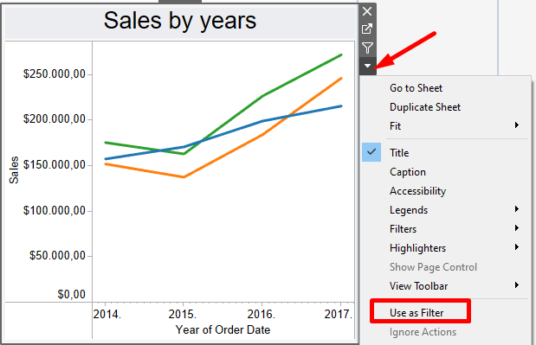
Z izbiro te možnosti se filter uporabi tudi za druge vizualizacije. Ko kliknete na črto na vrstičnem grafu Prodaja po letih, se glede na izbiro spremenijo tudi druge vizualizacije. Enako lahko storite s klikom na ikono lijaka (filter).
Ko izberete zeleno črto, ki označuje kategorijo Tehnologija, lahko vidite, da imajo Kalifornija, New York in Pensilvanija najvišjo prodajo.
- S predmetom Blank uredite armaturno ploščo tako, da dodate prazen prostor med vizualizacijami, da bodo jasnejše.

Zgodba Tableau
Zgodba Tableau združuje delovne liste in nadzorne plošče z namenom pripovedovanja zgodbe o vizualizacijah.

Vprašanje št. 1: Kakšno je stanje prodaje v zadnjih 5
- Ustvarite novo zgodbo s klikom na zadnjo ikono na dnu zaslona in jo poimenujte Superstore sales.
- Povlecite list Prodaja po prodajalcih na prvo točko zgodbe
- Spremenite naslov točke zgodbe tako, da bo pisalo "3 od 4 napotitev imajo prodajo več kot 500.000 USD".
- Povlecite delovni list Prodaja po letih na desno stran imena prve točke zgodbe in sprostite
- Ime druge točke zgodbe spremenite v "Prodaja v vseh kategorijah se je z leti povečala".
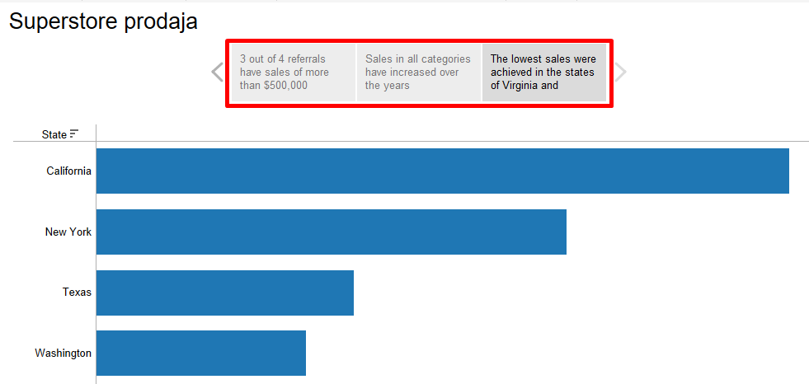
- Povlecite delovni list Top 10 držav po prodaji na desno stran imena druge točke zgodbe in sprostite
- Ime tretje točke zgodbe spremenite v "Najnižja prodaja je bila dosežena v zveznih državah Virginija in Michigan".
V vsako točko zgodbe lahko dodate opombe:
